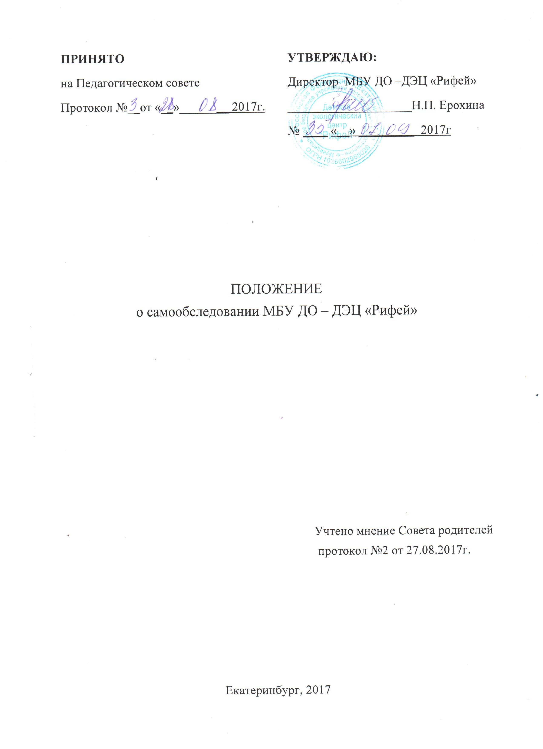

1. Общие положения
1.1. Настоящее Положение определяет основные нормы и принципы проведения самообследования в Муниципальном бюджетном учреждении дополнительного образования – Детском экологическом центре «Рифей» (далее Центр). Положение разработано в соответствии с пунктом 3 части 2 статьи 29 Федерального закона от 29 декабря No273-Ф3 «Об образовании в Российской Федерации», Порядком проведения самообследования образовательных организаций, утвержденным приказом Министерства образования и науки Российской Федерации от 14 июня 2013 года № 462.
1.2. Целями проведения самообследования являются обеспечение доступности и открытости информации о состоянии образовательной деятельности учреждения, а также подготовка отчета о результатах самообследования (далее - отчет).
1.3. Самообследование проводится Центром ежегодно. В процессе самообследования участвуют педагоги, обучающиеся, их родители (законные представители), руководители и иные работники образовательного учреждения. Процесс носит системный характер и направлен на оценку результатов, определение перспектив развития образовательной среды и педагогического процесса Центра, а также коррекцию деятельности педагогического коллектива, направленную на эффективное решение проблем, выявленных в процессе самооценки.
1.4. В соответствии с целями и задачами, определенными законодательством об образовании самообследование выполняет ряд функций:
1.4.1. оценочная функция;
1.4.2. осуществление с целью выявления соответствия параметров;
объекта изучения законодательным нормативам и современным требованиям;
1.4.3. диагностическая функция;
1.4.4. выявление причин возникновения отклонений состояния объекта изучения от утвержденных нормативов и требований;
1.4.5. прогностическая функция;
1.4.6. оценка (самооценка) возможных последствий имеющихся отклонений для оцениваемого объекта и остальных элементов образовательной системы Учреждения, с которыми он вступает во взаимодействие.

2. Методы самообследования

2. Самообследование предполагает использование комплекса разнообразных методов:
2.1.1 наблюдение;
2.1.2. сбор информации;
2.1.3. количественный и качественный анализ объектов изучения;
2.1.4. анкетирование;
2.1. 5. собеседование;
2.1. 6. тестирование.

3. Организация самообследования
3.1. Процедура самообследования проводится в соответствии с методикой проведения мероприятий по контролю качества образовательной услуги, предоставляемой Центра и обеспечивает открытость и доступность информации о деятельности Центра согласно перечню, утвержденному ст.29 ч.2 ФЗ No273 от 12 декабря 2012 года «Об образовании в Российской Федерации».
3.2. Процесс самообследования включает следующие этапы:
3.2.1. планирование и подготовку работ по самообследованию учреждения (сентябрь, декабрь, февраль, март);
3.2.2. проведение процедуры самообследования в установленные законодательством сроки;
3.2.3. обобщение полученных результатов и составление на их основе письменного отчета (до 25 марта текущего года);
3.2.4. представление отчета на рассмотрение органов управления Центра: Педагогического совета и иных органов, в компетенцию которых входит
рассмотрение отчетов о деятельности Центра (до 30 марта текущего года).
3.2.5. размещение отчета о самообследовании на официальном сайте Центра (не позднее 20 апреля текущего года).
3.3. Сроки, форма проведения самообследования, состав лиц, привлекаемых для его проведения, утверждаются приказом директора Центра. Приказ определяет: состав и ответственность лиц, привлекаемых для проведения самообследования, программу проведения самообследования, сроки проведения самообследования.
3.4.В процессе самообследования проводится оценка результатов деятельности Учреждения по следующим направлениям:
3.4.1. специфические условия осуществления образовательной деятельности
Учреждения
3.4.2. актуальность целей и задач, решаемых учреждением в процессе основной деятельности;
3.4.3. эффективность системы управления учреждением;
3.4.4. качественный уровень кадрового, учебно-методического, информационного обеспечения, состояния материально-технической базы;
3.4.5. эффективность внутренней оценки качества основных направлений деятельности Учреждения, информационная открытость Центра;
3.4.6. анализ показателей основных направлений деятельности учреждения за отчетный период, в том числе:
3.4.7. содержание и качественный уровень организации учебного процесса, эффективность и полнота реализации всех видов образовательных программ, уровень подготовленности обучающихся;
3.4.8. активность, качество и разнообразие форм методической работы в Центре, осуществление мероприятий, способствующих профессиональному росту педагогического состава, результаты аттестации педагогического состава, результаты инновационной деятельности, проблемы и достижения в реализации дополнительных общеобразовательных программ;
3.4.9. оценка профессионального уровня творческой деятельности педагогов и обучающихся Центра, результативность участия в различных видах творческих состязаний, фестивалях, конкурсах, форумах и др.
3.4.10. оценка эффективности и разнообразия форм внеучебной работы, осуществляемой в Центре, социальная востребованность предоставляемых Центром услуг.

4.Структура самообследования
4.1. Организационно-правовое обеспечение деятельности Центра и система управления.
4.2. Характеристика образовательных программ.
4.3. Кадровое обеспечение реализуемых образовательных программ.
4.4. Показатели уровня и качества образовательной подготовки учащихся.
4.5. Показатели оценки результатов промежуточной и итоговой аттестаций учащихся за отчётный период.
4.6. Выполнение учебных планов и программ.
4.7.Результативность участия обучающихся в конкурсных мероприятиях.
4.8.Методическая поддержка образовательного процесса. Состояние и качественный уровень методической работы и инновационной деятельности в Центре.
4.9. Характеристика творческой и просветительской деятельности педагогов дополнительного образования и обучающихся Центра. Результаты работы творческих коллективов Центра.
4.10. Участие в проектной деятельности. Результаты реализации локальных творческих проектов Центра.
4.11.Учебно-методическое, информационное, материально-техническое обеспечение образовательного процесса.

5. Отчет о результатах самообследования
5.1. Результаты самообследования Центра оформляются в виде письменного отчета, включающего аналитическую часть и результаты анализа показателей деятельности Центра, подлежащей самообследованию.
5.2. Отчет по самообследованию формируется по состоянию на 01 апреля текущего года.
5.3. Результаты самообследования рассматриваются на заседании педагогического совета.
5.4. Отчет подписывается директором Центра и заверяется печатью.
5.5. Размещение отчета по самообследованию на официальном сайте учреждения в сети «Интернет» и направление его Учредителю производится в срок не позднее 20 апреля текущего года.

6. Ответственность
6.1. Персональную ответственность за осуществление процедуры самообследования учреждения несет его директор.

